EXPOSIÇÃO DE MOTIVOS AO PROJETO DE LEI Nº 64/2022-L, DE 27 de maio de 2022, DE AUTORIA DA VEREADORA Cláudia Rita Duarte Pedroso e do vereador newton dias bastos

BIOGRAFIA – MÁRIO EGÍDIO DE CAMPOS

Mario Egydio de Campos nasceu em São Roque/SP, em 01 agosto de 1914.
Trabalhou toda sua vida na extinta Estrada de Ferro Sorocabana, na qual aposentou-se em 1965.
Aos 23 de julho de 1941 casou-se com Cecília de Campos, também já falecida.
Dedicado marido e pai de Marilena de Campos Pires, foi, também, avô presente e carinhoso de André de Campos Pires e Aline de Campos Pires Hirakawa.
Professava a fé Espírita, atuando ao longo de sua vida no Centro Espírita Fé, Amor e Caridade, no qual juntamente com sua esposa e demais confrades atuou numa assistência social, socorrendo com mantimento, roupas e calçados aos mais necessitados.
Além dos trabalhos na Casa Espírita, divulgando o Evangelho do Cristo e os ensinos de Allan Kardec, atuava como benzedor e “passista”, recebendo em sua casa grande número de pessoas, principalmente crianças, as quais jamais negou atendimento, um momento de prosa construtiva e uma palavra de incentivo.
Seu falecimento ocorreu em 26 de dezembro de 2009, deixando saudades a todos que o conheceram.

Isso posto, Cláudia Rita Duarte Pedroso E NEWTON DIAS BASTOS, por intermédio do Protocolo nº CETSR 27/05/2022 - 12:01 6974/2022, de 27 de maio de 2022, apresenta ao Egrégio Plenário o seguinte Projeto de Lei:

PROTOCOLO Nº CETSR 27/05/2022 - 12:01 6974/2022/cg

PROJETO DE LEI Nº 64/2022
De 27 de maio de 2022.

Dá a denominação de "Sistema de Lazer Mário Egídio de Campos" ao próprio público localizado no Jardim Marieta.

O Prefeito Municipal da Estância Turística de São Roque,

Faço saber que a Câmara Municipal da Estância Turística de São Roque decreta e eu promulgo a seguinte Lei:

Art. 1º Fica denominado “Sistema de Lazer Mário Egídio de Campos" ao próprio público localizado e circundado pela Rua Manoel Lessa, no Jardim Marieta, contando com 1.822,85 m² de área.
Art. 2º Faz parte da presente Lei croqui da via pública ora denominada, onde se encontra individualizado como área “A”.
Art. 3º As despesas decorrentes com a execução desta Lei correrão por conta de dotação própria do orçamento vigente, suplementada se necessário.
Art. 4º Esta Lei entra em vigor na data de sua publicação.

Sala das Sessões “Dr. Júlio Arantes de Freitas”, 27 de maio de 2022.

Cláudia Rita Duarte Pedroso  (DRA. CLÁUDIA PEDROSO)  Vereadora | NEWTON DIAS BASTOS  (NILTINHO BASTOS)  Vereador

PROTOCOLO Nº CETSR 27/05/2022 - 12:01 6974/2022/cg

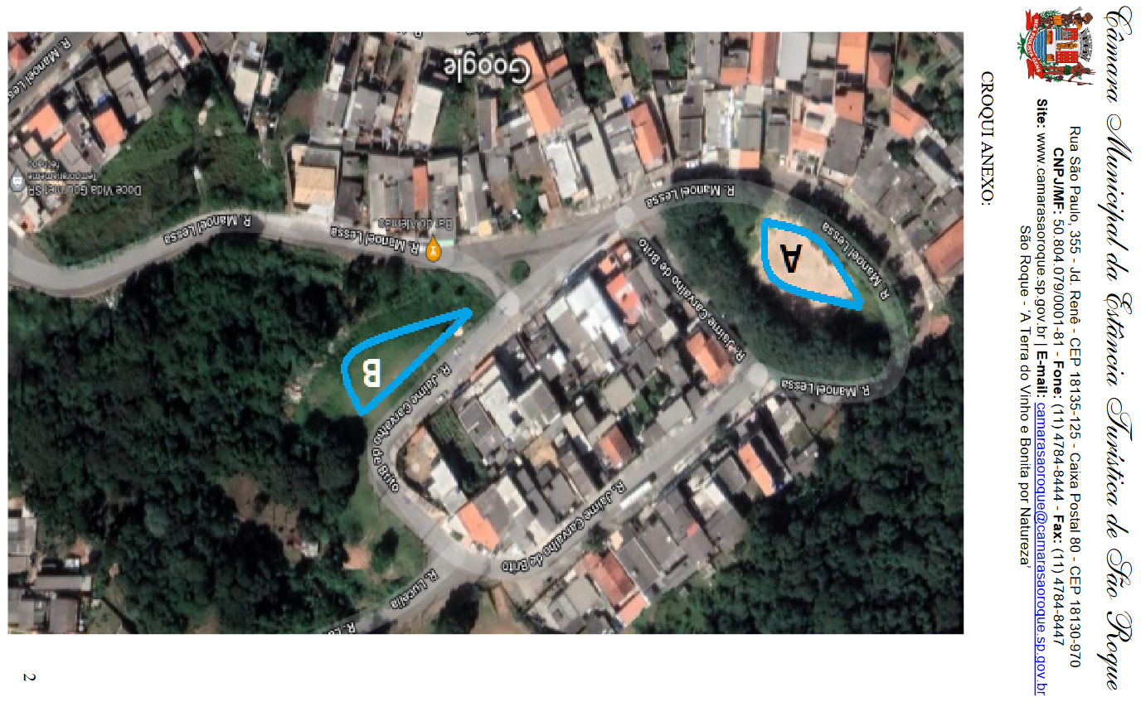
PROTOCOLO Nº CETSR 27/05/2022 - 12:01 6974/2022/cg

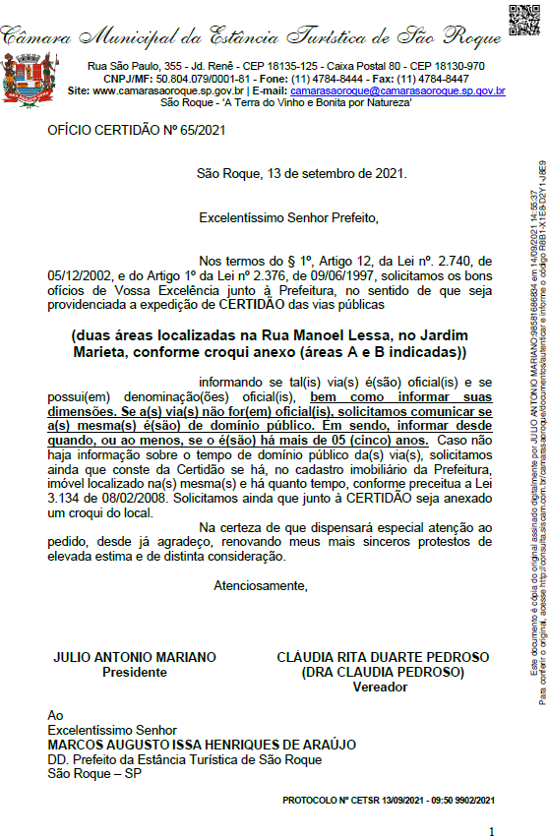
PROTOCOLO Nº CETSR 27/05/2022 - 12:01 6974/2022/cg
PROTOCOLO Nº CETSR 27/05/2022 - 12:01 6974/2022/cg

PROTOCOLO Nº CETSR 27/05/2022 - 12:01 6974/2022/cg

